**به نام خداوند جان و خرد**

|  |  |  |
| --- | --- | --- |
| **نام و نام خانوادگی** | **تاریخ آزمایش** | **شماره آزمایش** |
| **مینا زواری** | **چهارشنبه 20 فروردین** | **آزمایش شماره 12** |

**عنوان:**

طراحی و پیاده‌سازی مدار خواندن دما و رطوبت با سنسور DHT11 و نمایش بر روی سریال با استفاده از آردوینو

**هدف آزمایش:**

هدف اصلی این آزمایش، طراحی و پیاده‌سازی یک مدار ساده با استفاده از سنسور DHT11 و برد آردوینو UNO است که قادر به خواندن مقادیر دما و رطوبت محیط بوده و این مقادیر را از طریق ارتباط سریال به کامپیوتر ارسال کند.

**تئوری آزمایش:**

* **برد آردوینو UNO:** این برد یک میکروکنترلر است که می‌تواند ورودی‌ها را از طریق پین‌های خود دریافت کرده و خروجی‌ها را کنترل کند. در این آزمایش، از پین‌های دیجیتال آردوینو برای کنترل لامپ‌های LED استفاده می‌شو.
* **سنسور DHT11:** یک سنسور ارزان قیمت و پرکاربرد است که قادر به اندازه‌گیری دما و رطوبت نسبی محیط می‌باشد. این سنسور دارای چهار پایه است: VCC (تغذیه)، Data (پین داده)، NC (بدون اتصال) و GND (زمین). ارتباط بین آردوینو و DHT11 از طریق یک پروتکل ارتباطی تک‌سیمه (One-Wire) صورت می‌گیرد.
* **کتابخانه DHT:** برای سهولت در کار با سنسور DHT11 در محیط آردوینو، کتابخانه‌های آماده‌ای وجود دارند که توابع لازم برای خواندن داده‌ها از سنسور را فراهم می‌کنند. در این آزمایش، از کتابخانه DHT.h استفاده می‌شود.
* **ارتباط سریال:** یک روش ارتباطی برای انتقال داده به صورت متوالی بیت به بیت است. در آردوینو، از کتابخانه Serial برای ارسال و دریافت داده‌ها از طریق پورت USB استفاده می‌شود. از Serial Monitor در محیط Arduino IDE برای مشاهده داده‌های ارسالی استفاده می‌شود.

**شرح مدار و قطعات مورد استفاده:**

* برد آردوینو UNO
* 1 عدد سنسور DHT11
* 1 عدد لامپ LED
* 1 عدد مقاومت 4.7 کیلواهم
* سیم‌های مخابراتی
* برد بورد

**روش انجام آزمایش:**

روش انجام آزمایش:

1. **اتصالات سخت افزاری** 
   * سنسور DHT11 را روی برد بورد قرار می‌دهیم .
   * پایه VCC سنسور DHT11 (معمولاً پایه سمت چپ در نمای روبرو) را با استفاده از سیم مخابراتی به پین 5V برد آردوینو متصل می‌کنیم (سیم قرمز).
   * پایه Data سنسور DHT11 (پایه دوم) را با استفاده از سیم مخابراتی و مقاوت 4.7 کیلواهم به پین دیجیتال شماره 2 برد آردوینو متصل می‌کنیم (سیم زرد و آبی و مقاومت 4.7 کیلو) و پایه دیگر مقاومت را به پایه VCC سنسور متصل می کنیم (سیم سفید).
   * پایه NC سنسور DHT11 (پایه سوم) را به هیچ جا متصل نمی‌کنیم.
   * پایه GND سنسور DHT11 (معمولاً پایه سمت راست) را با استفاده از سیم مخابراتی به پین زمین (GND) برد آردوینو متصل می‌کنیم (سیم مشکی).

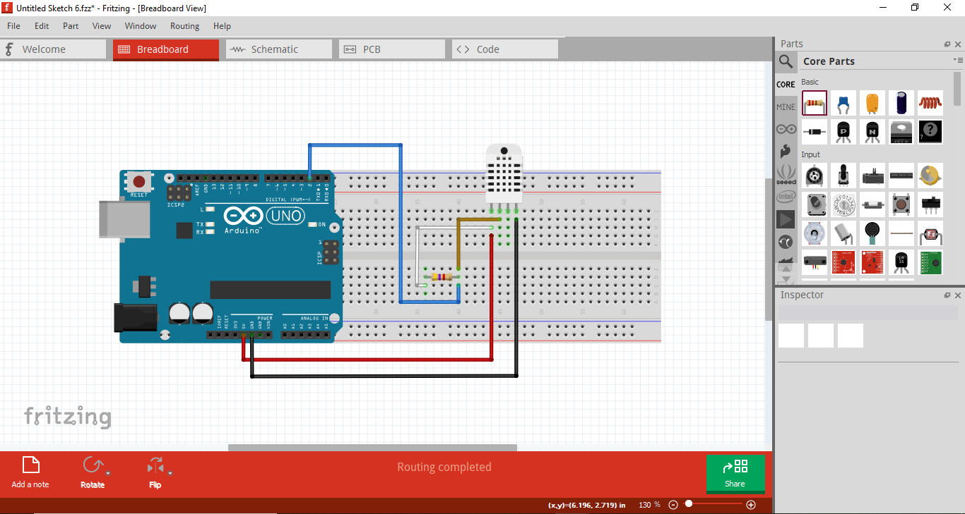

**2. برنامه نویسی آردوینو:**

* + برنامه آردوینو IDE را باز کنید.
  + کدهای زیر را در آن وارد کنید:

#include "DHT.h"

#define DHTPIN 2 // What digital pin we're connected to

#define DHTTYPE DHT11 // DHT 11

DHT dht(DHTPIN, DHTTYPE);

void setup() {

Serial.begin(9600);

Serial.println(F("DHTxx test!"));

dht.begin();

}

void loop() {

delay(2000); // Wait a few seconds between measurements.

float h = dht.readHumidity();

float t = dht.readTemperature(); // or dht.readTemperature(true) for Fahrenheit

if (isnan(h) || isnan(t)) {

Serial.println(F("Failed to read from DHT sensor!"));

return;

}

Serial.print(F("Humidity: "));

Serial.print(h);

Serial.print(F(" % Temperature: "));

Serial.print(t);

Serial.println(F(" *C "));

//Serial.print(t * 9 / 5 + 32);

//Serial.println(F(" *F"));

}

**نتیجه گیری:**

نتیجه‌گیری کلی آزمایش: در این آزمایش، یک مدار برای خواندن دما و رطوبت محیط با استفاده از سنسور DHT11 و برد آردوینو UNO با موفقیت طراحی و پیاده‌سازی شد. مقادیر دما و رطوبت اندازه‌گیری شده به طور دوره‌ای از طریق ارتباط سریال به کامپیوتر ارسال و بر روی Serial Monitor نمایش داده شدند. این آزمایش نشان می‌دهد که چگونه می‌توان از سنسورهای محیطی مانند DHT11 برای جمع‌آوری داده‌ها و از ارتباط سریال برای انتقال این داده‌ها به منظور پردازش یا نمایش استفاده کرد. استفاده از کتابخانه DHT.h فرآیند کار با سنسور را ساده‌تر کرده و امکان خواندن آسان مقادیر دما و رطوبت را فراهم می‌کند.